INSTITUTO DE INFORMÁTICA

INF 1210- INTRODUÇÃO À INFORMÁTICA

O ACCESS como diferencial competitivo do Profissional Empreendedor

Exercícios passo-a-passo

Prof. NEWTON BRAGA ROSA- nbr2008@terra.com.br
NATÁLIA BERTUOL MACIEL - natibmaciel@gmail.com

RAFAEL SOLYON KEIDANN - rafaelkeidann@gmail.com
[www.rafaelkeidann.vida.bio.br]

ÍNDICE

RESUMO............................ 3
INTRODUÇÃO.................. 5
1 – CONCEITOS BÁSICOS................ 6
2 – IMPLEMENTANDO UM SISTEMA PARA VÍDEO LOCADORA (Exercício 1).......... 8
3 – IMPLEMENTANDO UM SISTEMA PARA CONTROLE DE MATRÍCULAS (Exercício 2)
4 – SISTEMA DE CONTROLE DE VENDAS (Exercício 3)...........

RESUMO

O mundo empresarial sabe que “os clientes são o maior ativo de qualquer empresa”. Apesar da importante evolução da informática nas empresas, pouco tem sido feito na área de marketing. Só recentemente apareceram termos como Data Base Marketing, conjunto de técnicas para identificar clientes com características comuns visando orientar ações de marketing um-a-um.

O marketing dirigido exige ferramentas de informática apropriadas. Numa pequena ou média empresa, o uso destas ferramentas (chamadas de ferramentas de produtividade individual) normalmente é feito pelo próprio empresário. Muitos já perceberam que a produtividade e competitividade do seu negócio passa por este diferencial: o domínio de ferramentas individuais de produtividade da informática.

Segundo uma recente pesquisa da FIEMG (Federação de Indústrias do Estado de Minas Gerais):
- 47% das micro e pequenas empresas tem algum equipamento de informática.
- O e-mail é o serviço mais utilizado, sendo que 63% dos acessos são realizados pelos sócios, numa média de cinco horas por semana.
- "Descobrimos que os empresários não usam a Internet por falta dinheiro, mas por é desconhecerem os benefícios da rede no mundo dos negócios", explica Fernanda Zandim, coordenadora da pesquisa.

Os autores observam uma lenta evolução do uso de ferramentas de produtividade individual entre os empresários. No Brasil o PC passou a ser realidade nas MPE a partir da metade da década de 90, com a expansão da Internet:
- Inicialmente os empresários e profissionais usam correio eletrônico. Basicamente para contatar clientes e fornecedores, representantes e vendedores, aumentando um muito a eficiência na administração do pequeno negócio.
- Um número mais restrito utiliza editores de texto (como o Word) para elaborar propostas e contratos, por exemplo.
- Um número ainda menor usa planilhas eletrônicas (como EXCELL).
- Raramente se encontram empresários e profissionais que dominam algum Sistema Gerenciador de Banco de Dados (como o ACCESS da Microsoft).

O ACCESS é a ferramenta individual que permite ao empresário:
- cadastrar de forma sistemática seus clientes;
- atualizar dados com rapidez e segurança;
- selecionar clientes com atributos comuns para realizar marketing dirigido (one-to-one), de alta eficiência e de menores custos. Por exemplo:
  - Clientes que não compram há mais de seis meses;
  - que nunca compram, mas quando aparecem compram em grandes lotes;
  - com certo perfil sócio econômico;
  - os melhores clientes;
  - os piores etc.

O processamento sobre os dados de uma base permite identificar relações inesperadas como:
- clientes que compram um determinado produto costumam não retornar;
- quem compra um certo produto geralmente compra um outro também;
- perfil sócio econômico do cliente que tem altas chances de se desinteressar pela locação do serviço de TV a cabo, etc.

Este trabalho tem por objetivo apresentar uma forma eficiente e rápida de ensino de ACCESS, segundo uma metodologia testada e comprovada com centenas de alunos dos mais diferentes cursos universitários e profissionais de nível superior.

Ao final de 12 horas o leitor terá condições de estruturar bancos de dados, povoar suas tabelas, realizar consultas pelos mais diferentes critérios e emitir relatórios (ou etiquetas) para orientar ações de marketing direto sobre seu público alvo.

Objetivos – O presente trabalho tem por objetivo contribuir para
- aprimoramento tecnológico do pequeno negócio;
- diferenciação do profissional no competitivo mercado de trabalho.

Diferencial
- método de ensino do ACCESS. Trata-se de uma fórmula testada entre centenas de estudantes ao longo de 4 anos.
- exemplos didáticos e esclarecedores do potencial da ferramenta.
- abordagem voltada para BDM - Data Base Marketing.

Público Alvo
Estudantes, Profissionais e Pequenos Empresários interessados em usar a informática como diferencial competitivo na sua carreira profissional e no seu negócio.

INTRODUÇÃO

Qual é o maior ativo de uma empresa?
R: Seus clientes

Para que serve um SGBD - Sistema Gerenciador de Banco de Dados- como o ACCESS?
R: Para organizar as informações de uma forma estruturada que permita fazer novas inclusões, alterações, exclusões e recuperação segundo os mais diferentes critérios para as mais diferentes necessidades.

Qual é o benefício do aprendizado do Access
R: Organizar as informações em geral, como relação de clientes, de fornecedores, de produtos, de insumos para produção etc. Informações organizadas permitem melhorar a eficácia das ações de marketing, da administração do negócio, do relacionamento com os clientes entre outras.

Por que o ACCESS é um diferencial competitivo para o profissional que domina a ferramenta?
R: O Access faz parte de um conjunto de ferramentas individuais de produtividade, assim como o Outlook (gerenciador de e-mail), o Internet Explorer (navegador na Internet), o Word (editor de texto) e o Excel (planilha eletrônica). O diferencial vem do fato de que estas ferramentas já caíram em “domínio público”, e viraram requisitos indispensáveis e não mais um diferencial profissional, como foram em passado recente. Constata-se que o ACCESS é pouco conhecido e usado, apesar do seu potencial.

O ACCESS é a ferramenta individual que permite ao empresário:
- cadastrar de forma sistemática seus clientes;
- atualizar dados com rapidez e segurança;
- selecionar clientes com atributos comuns para realizar marketing dirigido (one-to-one), de alta eficiência e de menores custos.
  - Clientes que não compram há mais de seis meses;
  - que nunca compram, mas quando aparecem compram em grandes lotes;
  - com certo perfil sócio econômico;
  - os melhores clientes;
  - os piores etc;

O processamento sobre os dados de uma base permite identificar relações inesperadas como:
- clientes que compram um determinado produto costumam não retornar;
- quem compra um certo produto geralmente compra um outro também;
- perfil sócio econômico do cliente que tem altas chances de se desinteressar pela locação do serviço de TV a cabo, etc.

1 – CONCEITOS BÁSICOS

1.1 – TABELA:
É um conjunto organizado e estruturado de dados

1.1.1 - EXEMPLO DE TABELA: LISTA TELEFÔNICA
Contém 3 campos, para cada assinante (registro): NOME, ENDEREÇO, TELEFONE.

Para localizar um determinado assinante, a lista telefônica é organizada de duas maneiras em DOIS DIFERENTES CATÁLOGOS que contém as mesmas informações:

- Catálogo por ordem alfabética do NOME dos assinantes
- Catálogo por ordem alfabética do ENDEREÇO dos assinantes

Cada catálogo tem centenas de folhas e ambos têm exatamente o mesmo conteúdo. A única diferença é o critério de classificação. Existe uma redundância muito cara e difícil para manter as duas tabelas atualizadas.

1.1.2 – EXEMPLO DE TABELA: FICHAS DE CLIENTES, de um Dentista, médico, consultor, de um pequeno negócio etc.

CAMPOS da ficha: exemplo
- NOME
- ENDEREÇO
- DATA ULTIMA CONSULTA
- NUMERO DE FILHOS
- CARACTERÍSTICAS DA ARCADA DENTÁRIA
- ETC

Assim como a lista telefônica, seria necessário gerar vários arquivos, reproduzindo TODAS as fichas e classificando-as segundo a ordem de acesso desejada: alfabética de sobrenome, em ordem de data do ultimo atendimento, em ordem do valor comprado no ano anterior etc.

Haveria vários problemas em trabalhar com arquivos duplicados:
- Digitação dos mesmos dados mais de uma vez;
- Grande possibilidade de digitar dados com de erros;
- Dificuldade de fazer atualizações (é difícil manter todos arquivos atualizados “em paralelo”. Quem garante que o endereço atualizado num arquivo também será nas demais cópias?)

UM SGBD permite resolve estes problemas
- os dados são digitados uma única vez, sem repetições;
- os dados podem ser acessados por QUALQUER um dos seus campos, entre outras vantagens.

1.1.3 – COMPOSIÇÃO
- Uma Tabela (ou arquivo) é formada por
  - Registros (cada linha da tabela), que por sua vez, é formado por
    - Campos (cada uma das colunas da tabela)

1.2 – BANCO DE DADOS:
É um conjunto de várias tabelas inter-relacionadas através de campos chaves.
As tabelas se relacionam através de links entre seus campos.

2 – IMPLEMENTANDO UM SISTEMA PARA VÍDEO LOCADORA(Exercício 1)

2.1 – DEFINIÇÃO
Objetivo: Montar um BD para controle de uma vídeo locadora.

O Banco de Dados é composto de três tabelas:
- FILMES (Relaciona todos os filmes do acervo da vídeo locadora e suas características)
- CLIENTES (Contém dados de todos os clientes)
- LOCAÇÕES (registra as diversas locações de filmes pelos clientes)

A tabela de LOCAÇÕES é menos óbvia. Ela resulta de uma ação, do ato de um CLIENTE alugar uma FITA. Ela é de natureza diferente das outras duas. Se diz que:

CLIENTES se relacionam com FILMES através de LOCAÇÕES.

As duas primeiras tabelas são chamadas ENTIDADES e a terceira de RELACIONAMENTO (porque “relaciona” as duas anteriores).

2.2 – CAMPOS DAS TABELAS
Tabela FILMES:
- Código do filme
- Nome do filme
- Ator Principal
- Gênero
- Data da aquisição
- Valor da Diária
- Numero de copias

Tabela CLIENTES:
- Código do cliente
- Nome do cliente
- CPF
- Endereço
- Telefone
- Número de filhos
- Fidelidade (Cliente desde)

Tabela RELACIONAMENTO:
- Código do filme
- Código do cliente
- Data da locação
- Data de devolucao
- Valor desta locação (“preço unitário” x “numero de dias” menos um eventual desconto)

2.3 – IMPLEMENTAÇÃO do Banco de Dados de Vídeo locadora no Access

Acompanhe o passo a passo apresentado a seguir e procure fazer da mesma forma. Siga os passos e procure aprender bem os conceitos utilizados, para que, aos poucos, você possa agregar seus conhecimentos e habilidades e desenvolver métodos e diferenciais próprios para aumentar os recursos de seu banco de dados.

1º) Ative o programa Access
(como duplo clique sobre o seu ícone, na área de trabalho).

Abrirá uma tela como abaixo.

Para criar um novo banco de dados, escolha a opção “Banco de dados vazio do Access” e clique em “OK”.
Não use o “assistente”. A experiência mostra que ele “mascara” o entendimento de alguns conceitos básicos sobre BD.

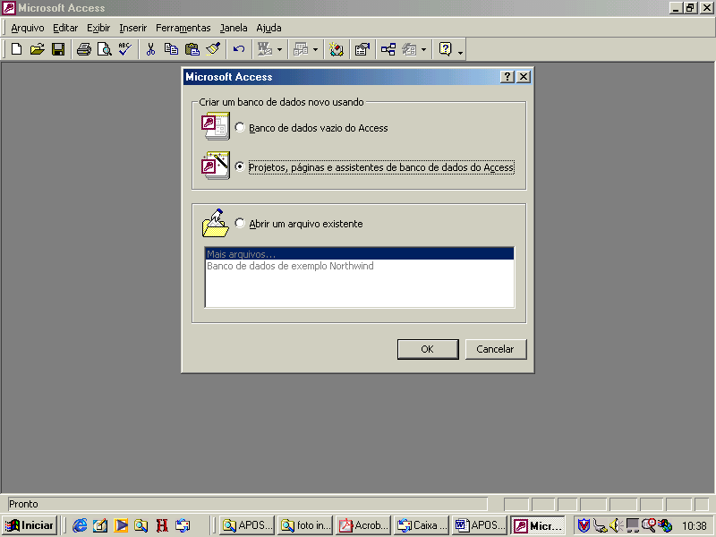

2º) Dê um nome para o seu banco de dados.
Na prática esta é a ultima chance de você fornecer o nome para o Banco de Dados.

Digite um nome (XYZ-VIDEO) e clique “CRIAR” (criar o BD).

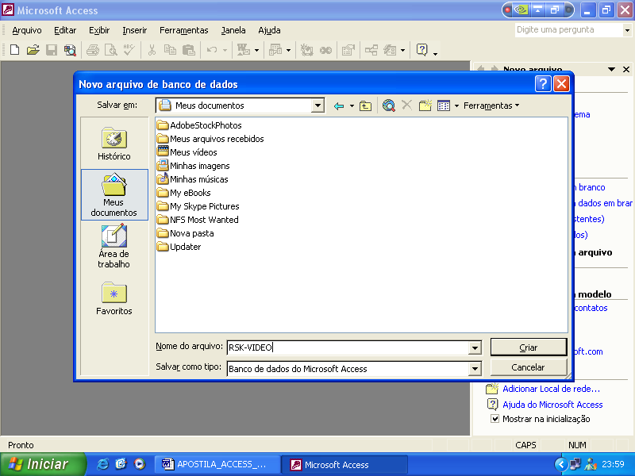

3º) CRIAÇÃO DAS TABELAS do BD

DEFINIÇÃO DA ESTRUTURA e dos CAMPOS que compõe cada tabela

JANELA BÁSICA
É a primeira janela que aparece quando se abre um banco de dados.
Esta janela pode diferir de uma implementação para outra do Access, mas em todos os casos aparecerá o nome das tabelas JÁ ESTRUTURADAS (criadas) no Banco de Dados e as seguintes opções:
- ABRIR (para abrir alguma das tabelas existentes);
- ESTRUTURA (para mostrar a estrutura criada e se for o caso, alterá-la);
- NOVO (para abrir uma nova tabela).

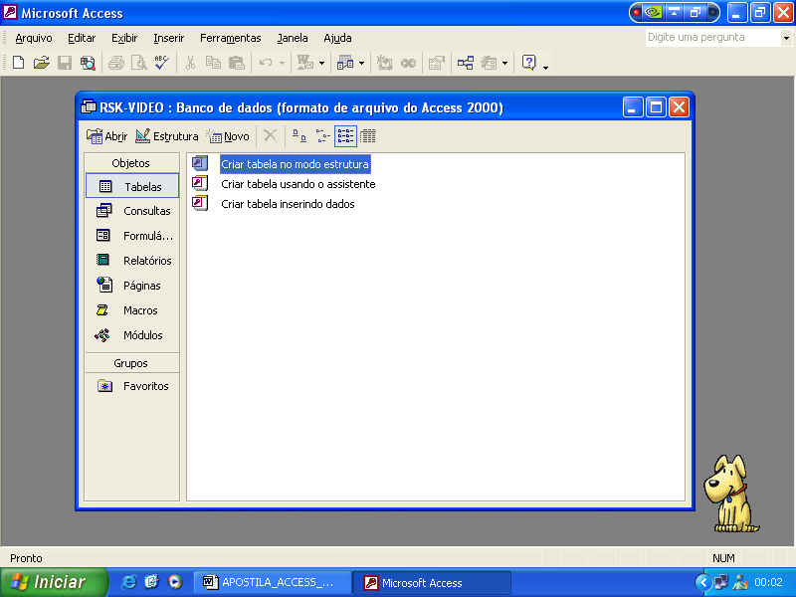

Selecione o modo ESTRUTURA para criar os CAMPOS de uma nova tabela ou fazer alterações.

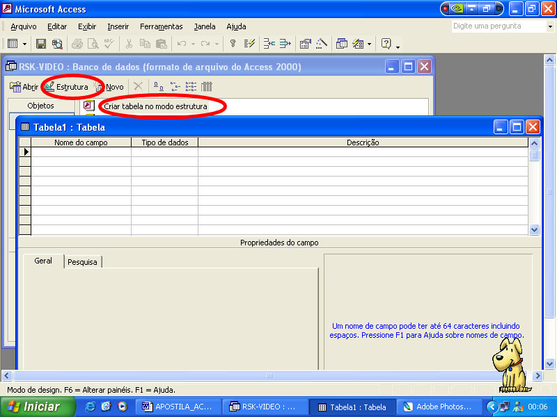

Este é o formulário para criação dos CAMPOS da tabelas no MODO ESTRUTURA.

Digite o nome dos CAMPOS que compõe a primeira tabela a ser criada: Tabela FILMES.

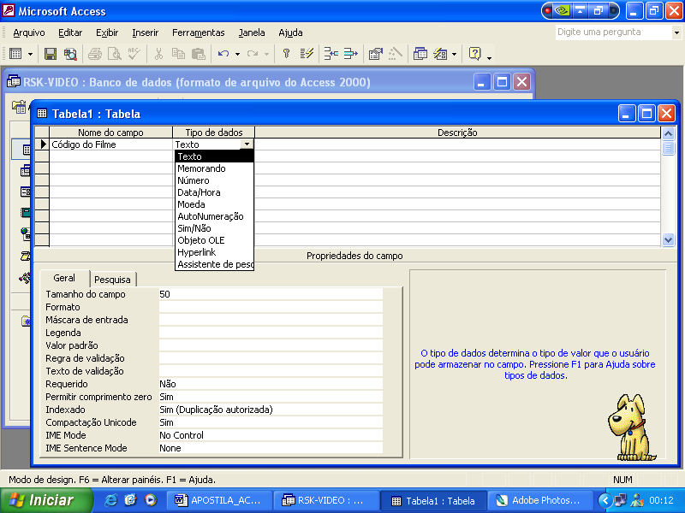

O CAMPO de um registro pode ser um TEXTO como nome de pessoa, nome de cidade, placa de automóvel, ou mesmo um código formado por letras e números misturados ou ainda por números somente.

O CPF de uma pessoa, por exemplo, apesar de conter somente algarismos numéricos, não é um campo numérico, pois não tem sentido submeter um CPF a operações aritméticas como somar dois CPF, elevar o CPF ao quadrado etc.

O mesmo argumento vale para telefone. Embora seja formado por dígitos, não tem sentido fazer operações aritméticas com números de telefone.

Neste exemplo, vamos definir CÓDIGO DO FILME como texto, mesmo que você esteja pensando atribuir um numero a ele. Mais tarde apresentaremos outro solução diferente.

DEFINA SE O CAMPO É INDISPENSÁVEL.

Na janela inferior informe se o campo é indispensável (requerido) ou se, ao contrário, é opcional (uma pessoa pode não conter telefone, porque nem todos têm telefone). Ao contrário, todas pessoas têm que ter um nome.

Neste caso, este campo é requerido SIM.

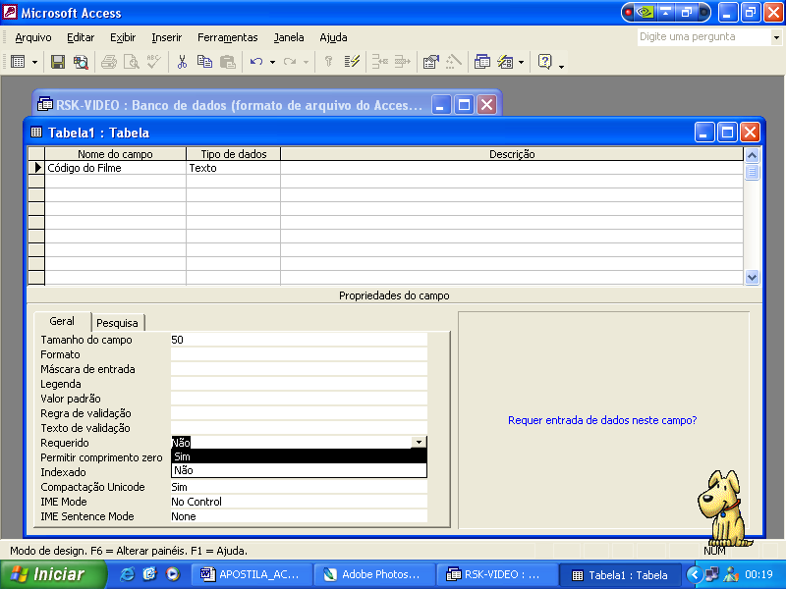

Crie os demais campos da mesma forma.

* Nome do Filme
* Ator Principal
* Gênero
* Data de Aquisição
* Valor da Diária

Defina se os campos acima devem ou não ser requeridos na hora de preencher os registros.
Campo tipo DATA E HORA

O campo DATA DE AQUISIÇÃO não é texto nem numero. É um campo tipo “data”.
O formato permite que você defina como ele vai aparecer nos formulários de entrada e nos relatórios de saída do Access.
No caso foi escolhida a opção “data abreviada”.

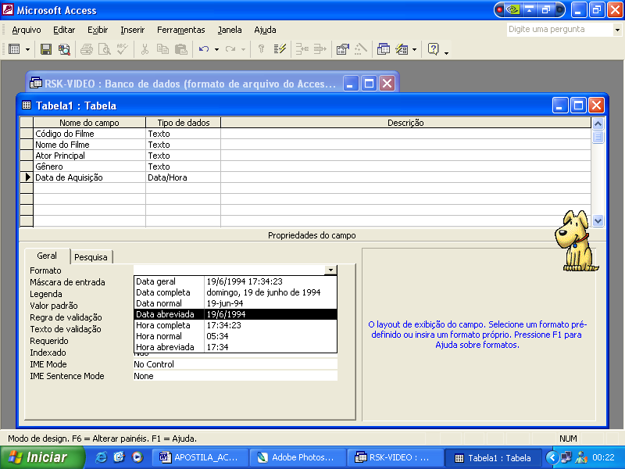

VALOR DA DIÁRIA.

Este campo é um campo tipo “número”. Poderia ser tipo “moeda”.

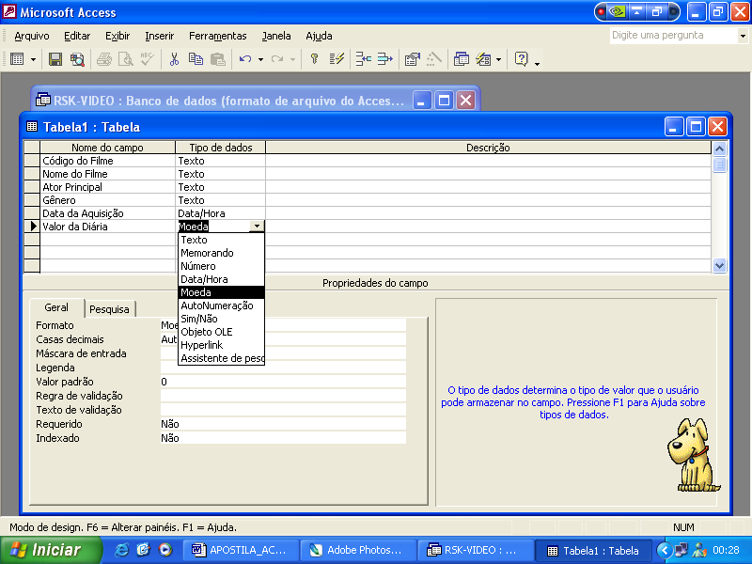

SALVANDO A TABELA.

Depois de definir todos os campos,
FECHE a tabela FILMES: Arquivo/Fechar (ou clique sobre o X no extremos superior direito da janela) ou Arquivo / Salvar.

Na caixa de diálogo para salvar, digite o nome que você quer dar a tabela: “FILMES” na janela apropriada.
Você acaba de “estruturar” e definir os campos da tabela FILMES, a primeira tabela do Banco de Dados XYZ-VIDEO locadora.

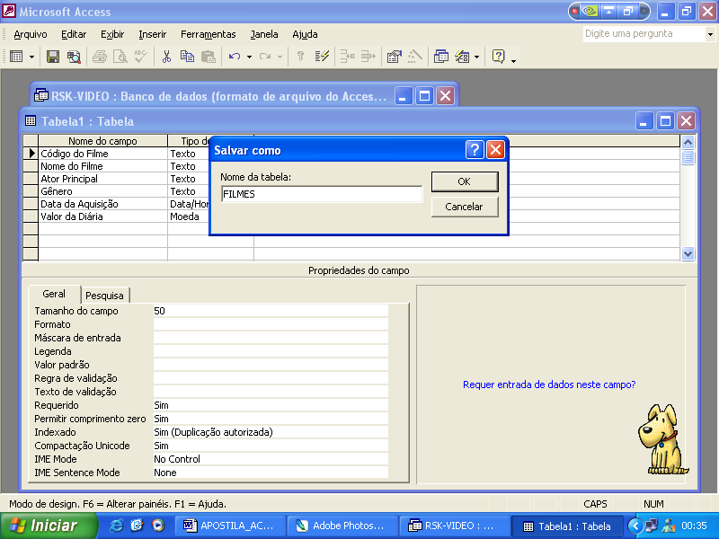

CHAVE PRIMÁRIA

Opte por não criar uma chave primária automaticamente. Você fará isto manualmente após.

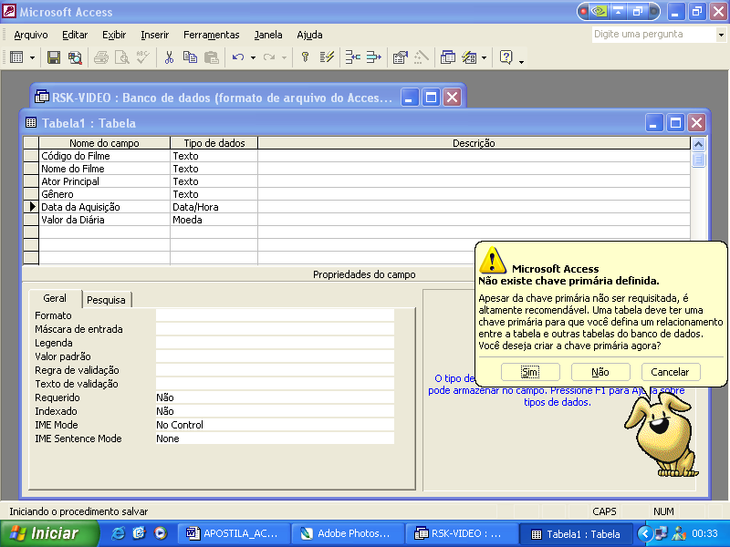
TABELA CLIENTES – definição dos CAMPOS e da ESTRUTURA

Use os mesmos passos acima para estruturar a tabela CLIENTES com os campos que aparecem na figura abaixo. Opte por não criar uma chave primária automaticamente.

